滚烫的火场 滚烫的青春，纪录片《火线救援》今晚起播出

[这就是中国](javascript:void(0);)

**这就是中国**

微信号 mhshHome

功能介绍 东方卫视《这就是中国》节目官方账号 每周一晚22:00东方卫视播出

2021-11-09[原文](https://mp.weixin.qq.com/s?__biz=MzA5NTI5ODk3NA==&mid=2651174415&idx=2&sn=08cc6ddedea7f95906c19b55b7dea7db&chksm=8bb062febcc7ebe85fea491a40fb4ef9d95bca2d05dae845035bea3ba0f6d0581e7cc6d9727e&scene=27#wechat_redirect&cpage=7)

收录于话题

消防员是和平年代最危险的职业之一。首部真实记录上海消防队员们与火海较量，展现生死一线、惊心动魄的灭火现场的系列纪录片《火线救援》，今晚22:00起在东方卫视、百视TV等平台同步上线播出。



02:14



**在历史最悠久的消防站里蹲点**

《火线救援》创作团队选取了上海历史最悠久的两个老牌救援站为主要拍摄地，其中虹口站是中国最早的消防救援站，有155年的历史。位于苏州河边的宜昌消防救援站则有90年的历史，两者均位于上海中心城区，较好体现上海消防的城市特点，辖区内老式旧里与高层建筑并存，警情多，责任重。在这两处精心挑选的消防救援站里，创作团队历经18个月，采用24小时蹲点贴身跟踪式拍摄手法，与58名一线消防员同吃同住同出警，记录下消防员们最真实的模样。

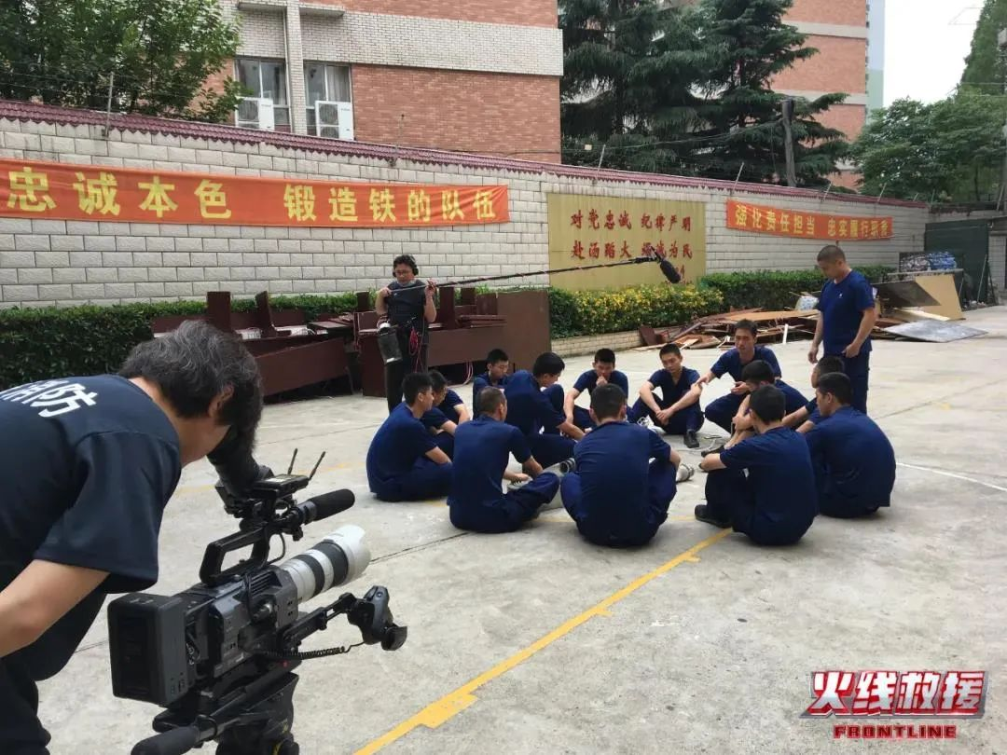



**尝试最具挑战风险的拍摄**

 “逢警必出”是《火线救援》创作团队坚守的信条。他们跟随出警共800余次，积累了97200分钟的素材，连续跨昼夜拍摄成为了家常便饭，体力消耗巨大也在所不惜。

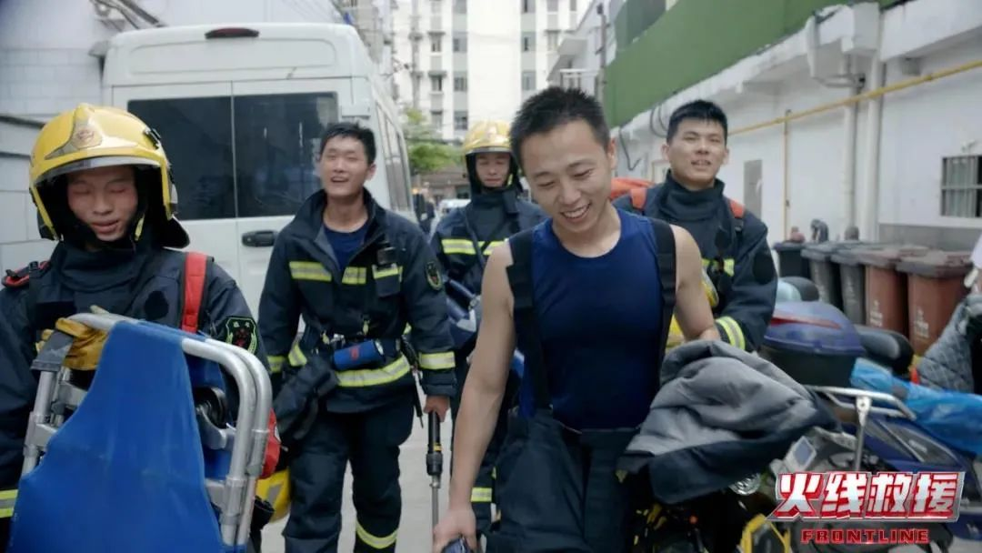

更为极致的挑战来自最危险的火灾现场。摄影团队总是站在离滚烫现场最近的安全位置拍摄，但每次结束，口罩也被熏得乌黑。但也正因为此，救援现场的每一个细节都被完整地记录。那些扑面而来的滚烫烟火，黑暗中艰难的摸索前行，背着空气呼吸器的消防员厚重而急促的喘息声，让观众身临其境体会消防工作的危险与艰辛。

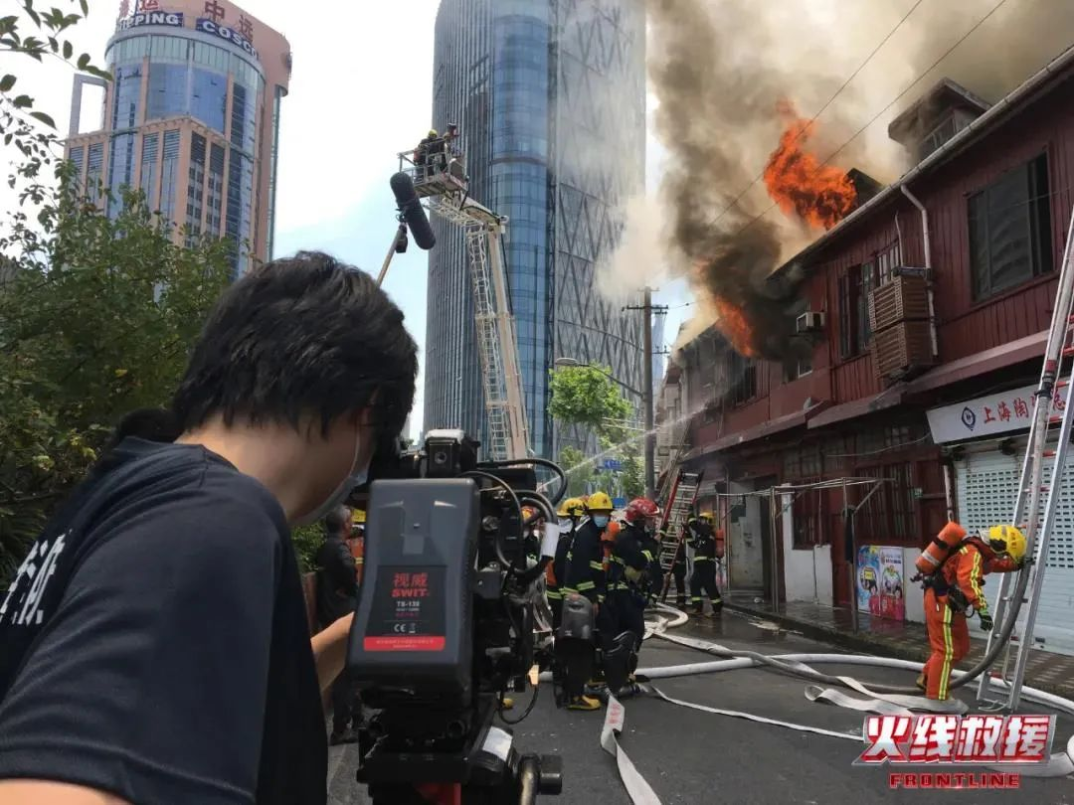



**记录都市最真实的百态人生**

在真实的镜头下，消防员昼夜穿梭在城市的街头巷尾，摄影机跟随消防员直面危急现场的同时，也记录下警情当中，社会各阶层、不同职业百姓的人性故事。被困电梯中焦急万分的快递小哥、无奈轻生的外地姑娘、闭门不出的青春期少年、请求消防员捉壁虎的独居老人等等都得到一一展现，而消防员们的及时救援也常常为都市里的他们带来了一种慰藉。观众可以从中洞察百态人生，感悟世间冷暖。

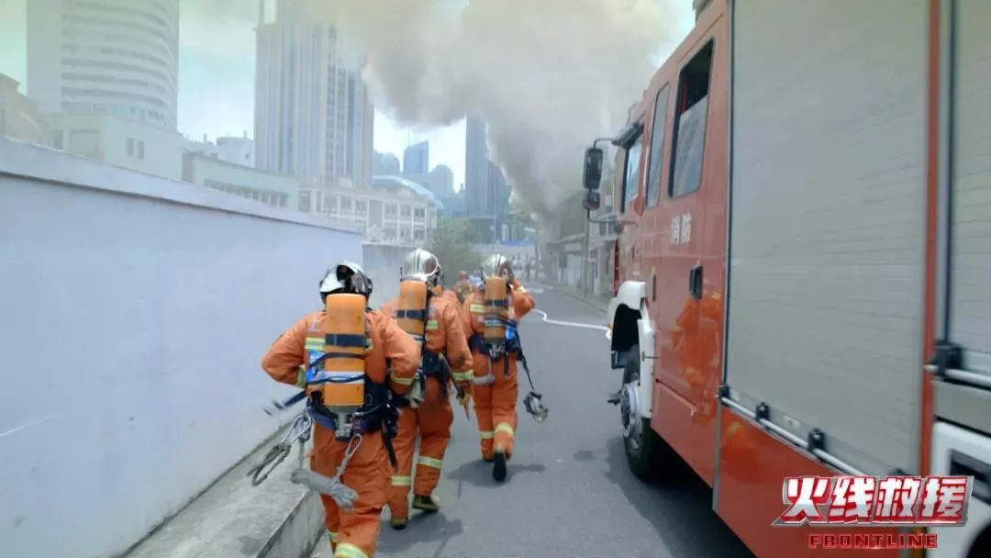



**以鲜活的案例让警钟长鸣**

在呈现一个个警情处置的过程中，纪录片还以鲜活的案例为大众科普了消防知识，为民众提供了沉浸式体验消防工作的机会。片中涉及多起电动车电瓶爆燃引发的火灾，以及因燃气泄露等导致的警情，这些百姓身边被忽略的安全隐患，通过镜头被一一展现，以深刻直接的方式给百姓敲响警钟，最大程度传播了消防救援的各种常识。

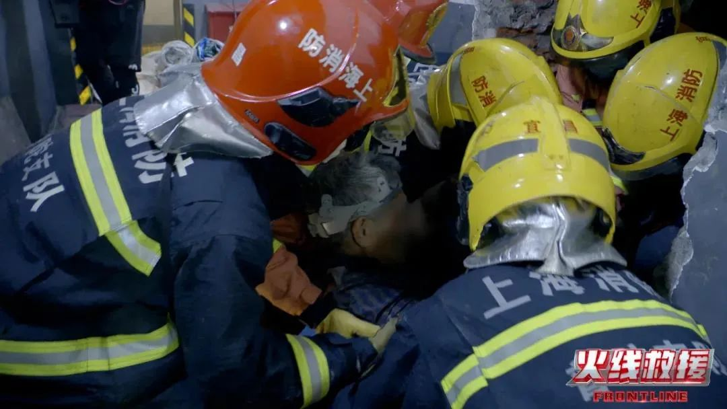



**全景式展现都市守护者形象**

镜头里记录下的还不仅于此。在上海市三警联动的机制下，《火线救援》还记录下这个城市其他守护者的职业形象。在救援现场陪着伤者做吊篮的120急救医生，耐心调节纠纷的派出所民警等等，他们与消防部门相互配合，每个人都在尽职尽责完成工作，解人民之所急,济群众之所困，彰显了上海这座国际化大都市迅速、高效、专业的城市管理水平。

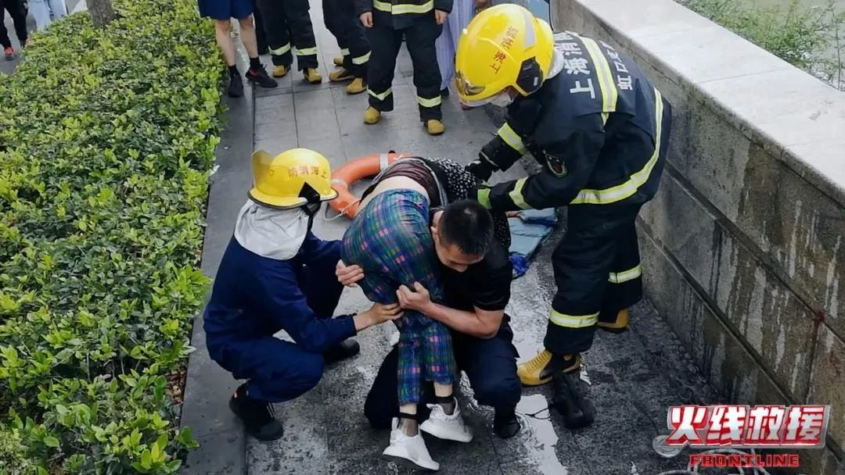

纪录片《火线救援》由上海广播电视台与上海消防救援总队战略协作、共同拍摄制作，全片由《硬核战危机》《为荣誉而战》《城市的英雄》《最初的梦想》等8集组成，每集45分钟。从“橄榄绿”到“火焰蓝”，上海消防救援队伍转制三年来，使命不变，忠诚不改，为人民服务的脚步从未停歇，透过创作团队的第一视角，可敬、可亲、可爱、可学的新时代消防人正朝我们走来。

### 精选留言

用户设置不下载评论